Pécsi András Árpád (anh13a)
Erasmus élménybeszámoló

Időtartam: 2011/2012-es tanév II. félév (2012. 02.05- 2012.06.15)
Fogadó egyetem: Lazarski University Varsó, Lengyelország

2012. február 5.-én érkeztem Varsóba, ahol már aznap bejelentkeztem a fogadó egyetememnél és be is költözhettem azonnal a szállásomra. Az egyetem egyik apartmanjában laktam együtt 25 másik külföldi diákkal, ahol a hangulat mindig remek volt. Ez alatt az idő alatt számos kultúrát és személyt sikerült megismernem, ami hatalmas élmény volt számomra. A lengyelek emellett nagyon kedvesen viszonyulnak a magyarokhoz, ezért magyarként általában mindig kellemes fogadtatásban volt részem odakint.
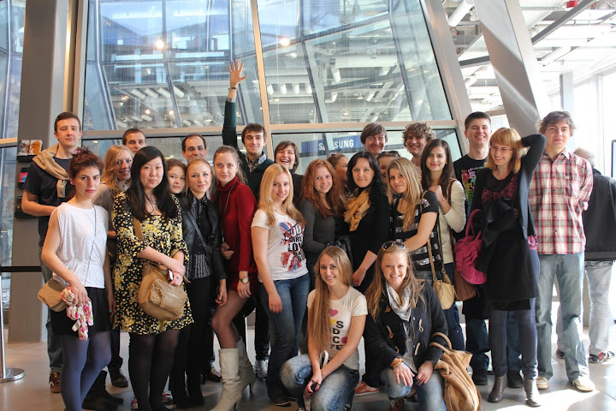
A tanítás egy héttel később kezdődött, addig pedig regisztrációs hetet szerveztek nekünk a mentoraink, így sikerült a Varsót elég hamar és viszonylag jól megismernünk. A félév során ezen kívül még sok programot szerveztek nekünk, amik szintén nagyon jól sikerültek. A mentorom mindig segítőkész volt, és bármikor számíthattam rá, ami nagyon sokat jelentett, mivel egy teljesen új várost és új kultúrát kellett megismernem.
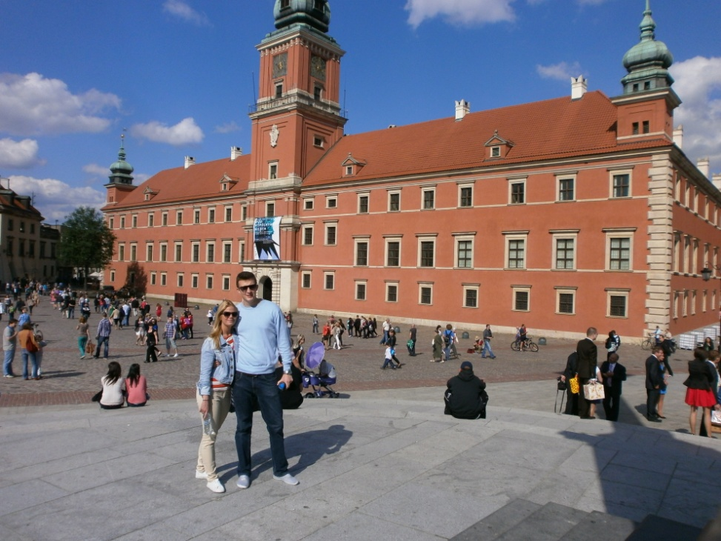
A tanítás az egyetemen nagyon jó színvonalú és jól szervezett volt, a felvett tárgyak pedig érdekesek, külön élmény volt számomra a lengyel nyelv megismerése egy külön nyelvi kurzuson. Már a vizsgaidőszak elején sikerült levizsgáznom a tárgyaimból, így a maradék időmben, és előtte a tanítási szünetekben sikerült megismernem Lengyelországot is, nem csak a fővárost, Varsót.

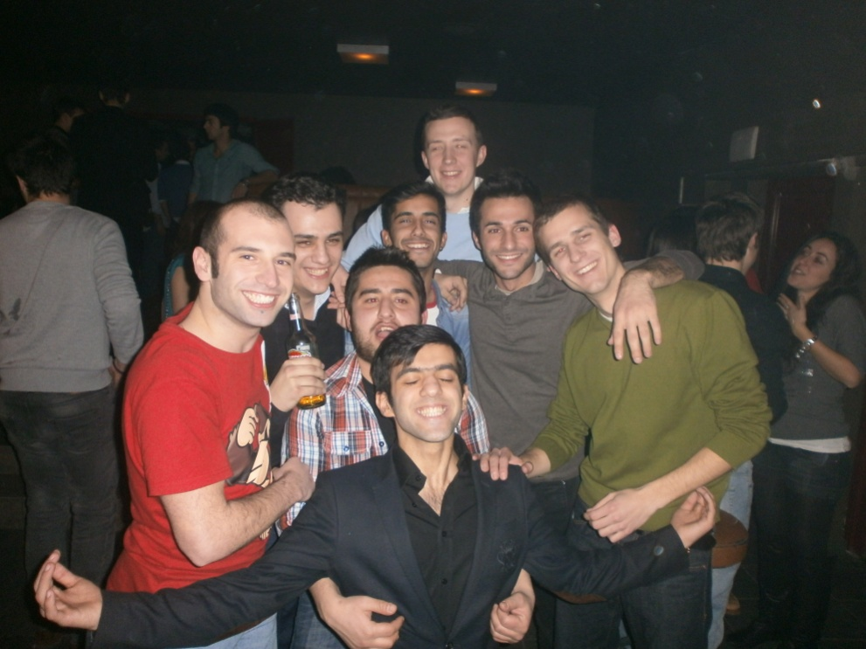
Sok helyre eljutottunk a félév során erasmusos barátaimmal, így jártam például több alkalommal Krakkóban, vagy Wroclawban, de voltam Zakopanéban, Gdanskban, Torunban és Sopotban is. A Lengyelországban eltöltött félév persze nem csak remek kikapcsolódás volt, hanem nagyon jó nyelvi és tanulmányi fejlődési lehetőség is, amely arra ösztönöz engem, hogy a későbbiekben is, akár az itthoni tanulmányaim befejezése után, egy újabb külföldi csereprogramban, tanulási- vagy gyakorlati-programban vegyek részt, vagy esetleg, hosszabb-rövidebb időre munkát vállaljak külföldön. Ezek remek előrelépési lehetőségek lennének a karrierem szempontjából, és nem mellesleg a kint töltött félévnek köszönhetően nagyobb eséllyel is pályázhatok talán. Úgy érzem, hogy sokat segített ez a program nyelvtudásom fejlődése szempontjából, és egy maradandó élmény volt, ezért a jövőben mindenkit csak bíztatni fogok, hogy vegyen részt benne, mivel kár lenne elmulasztani egy ilyen lehetőséget.

Tisztelettel és köszönettel:
Pécsi András

